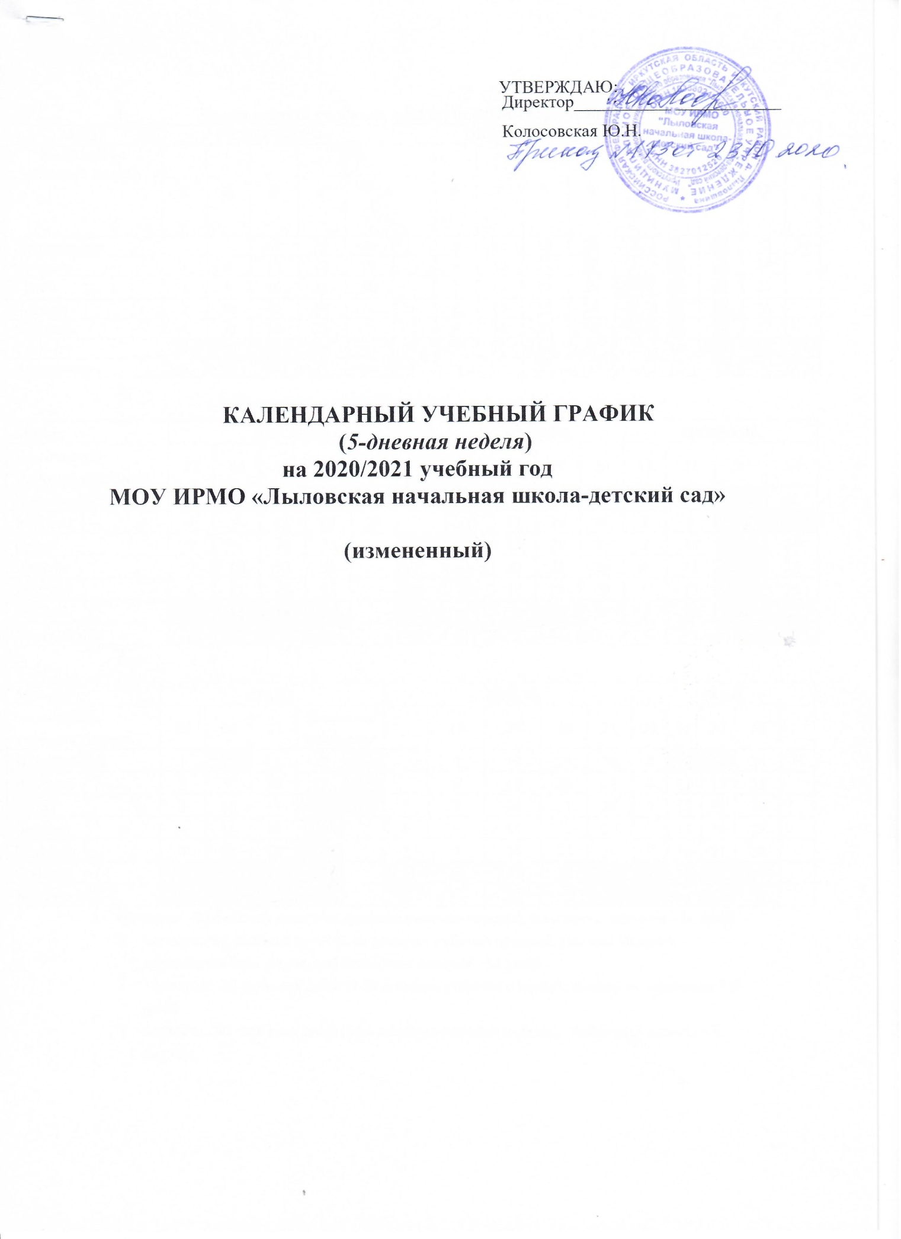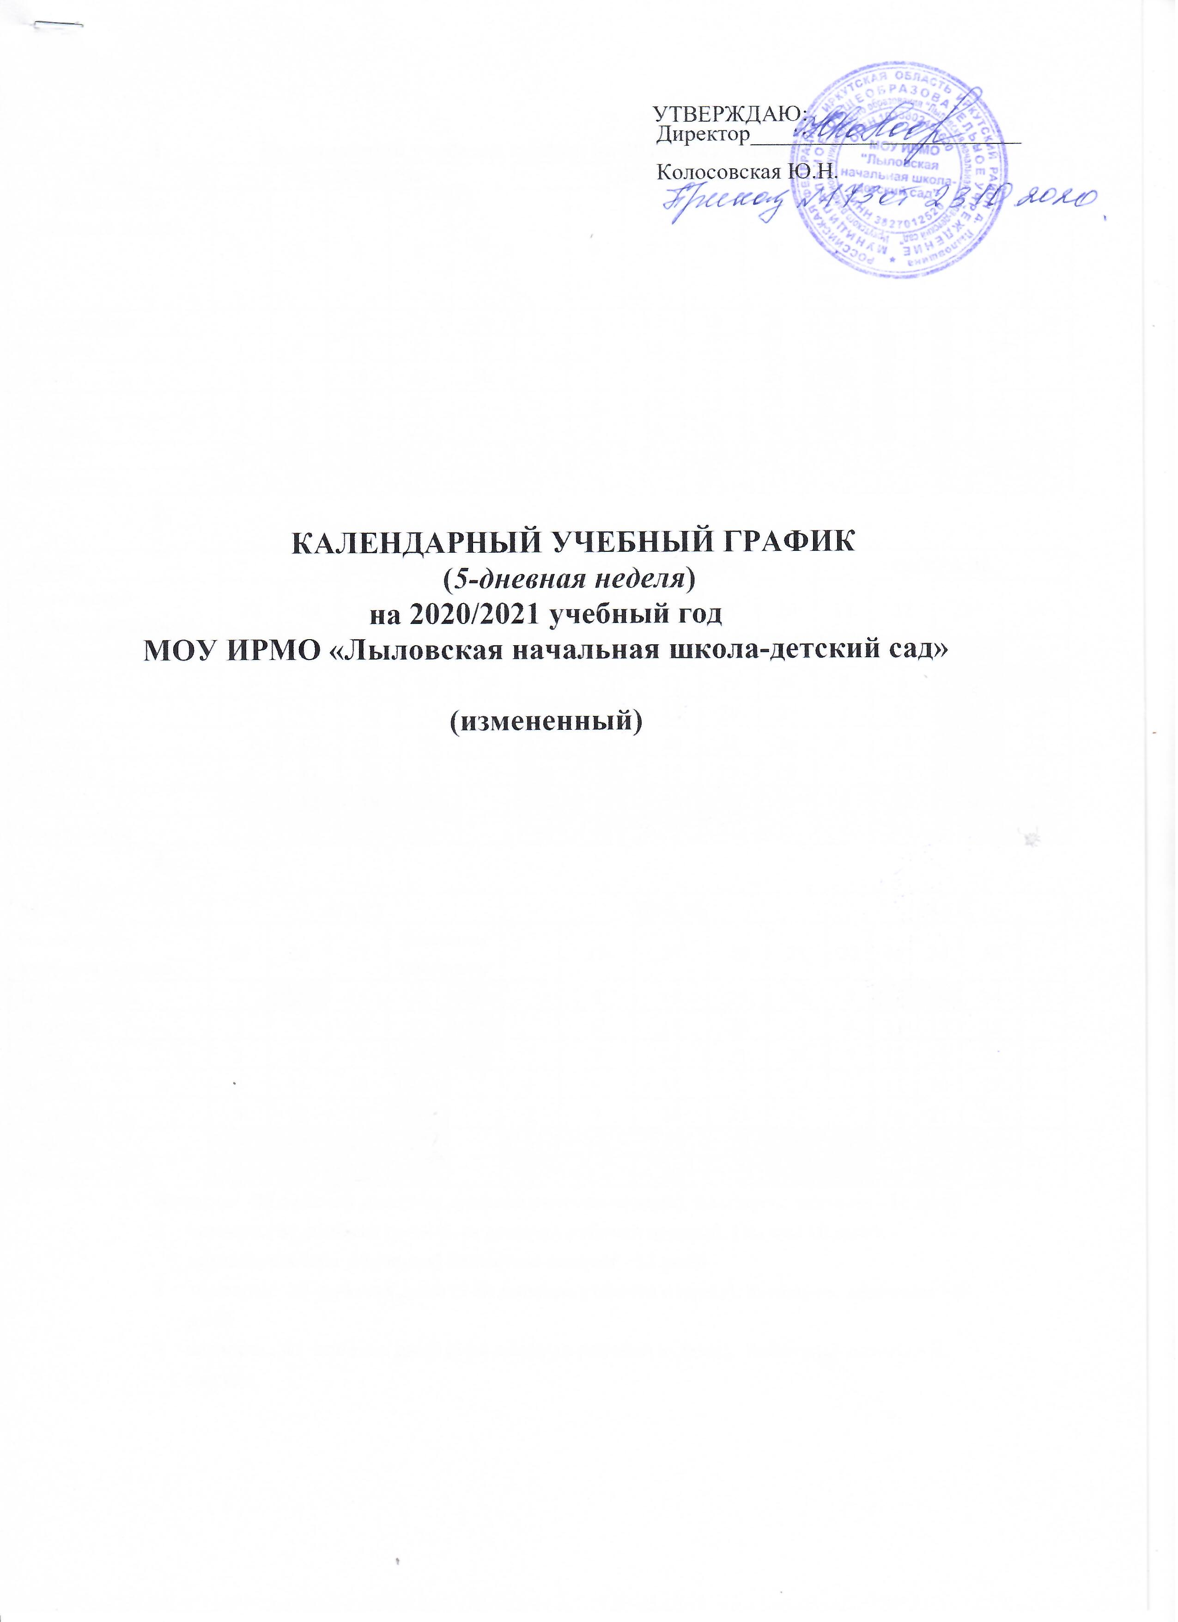

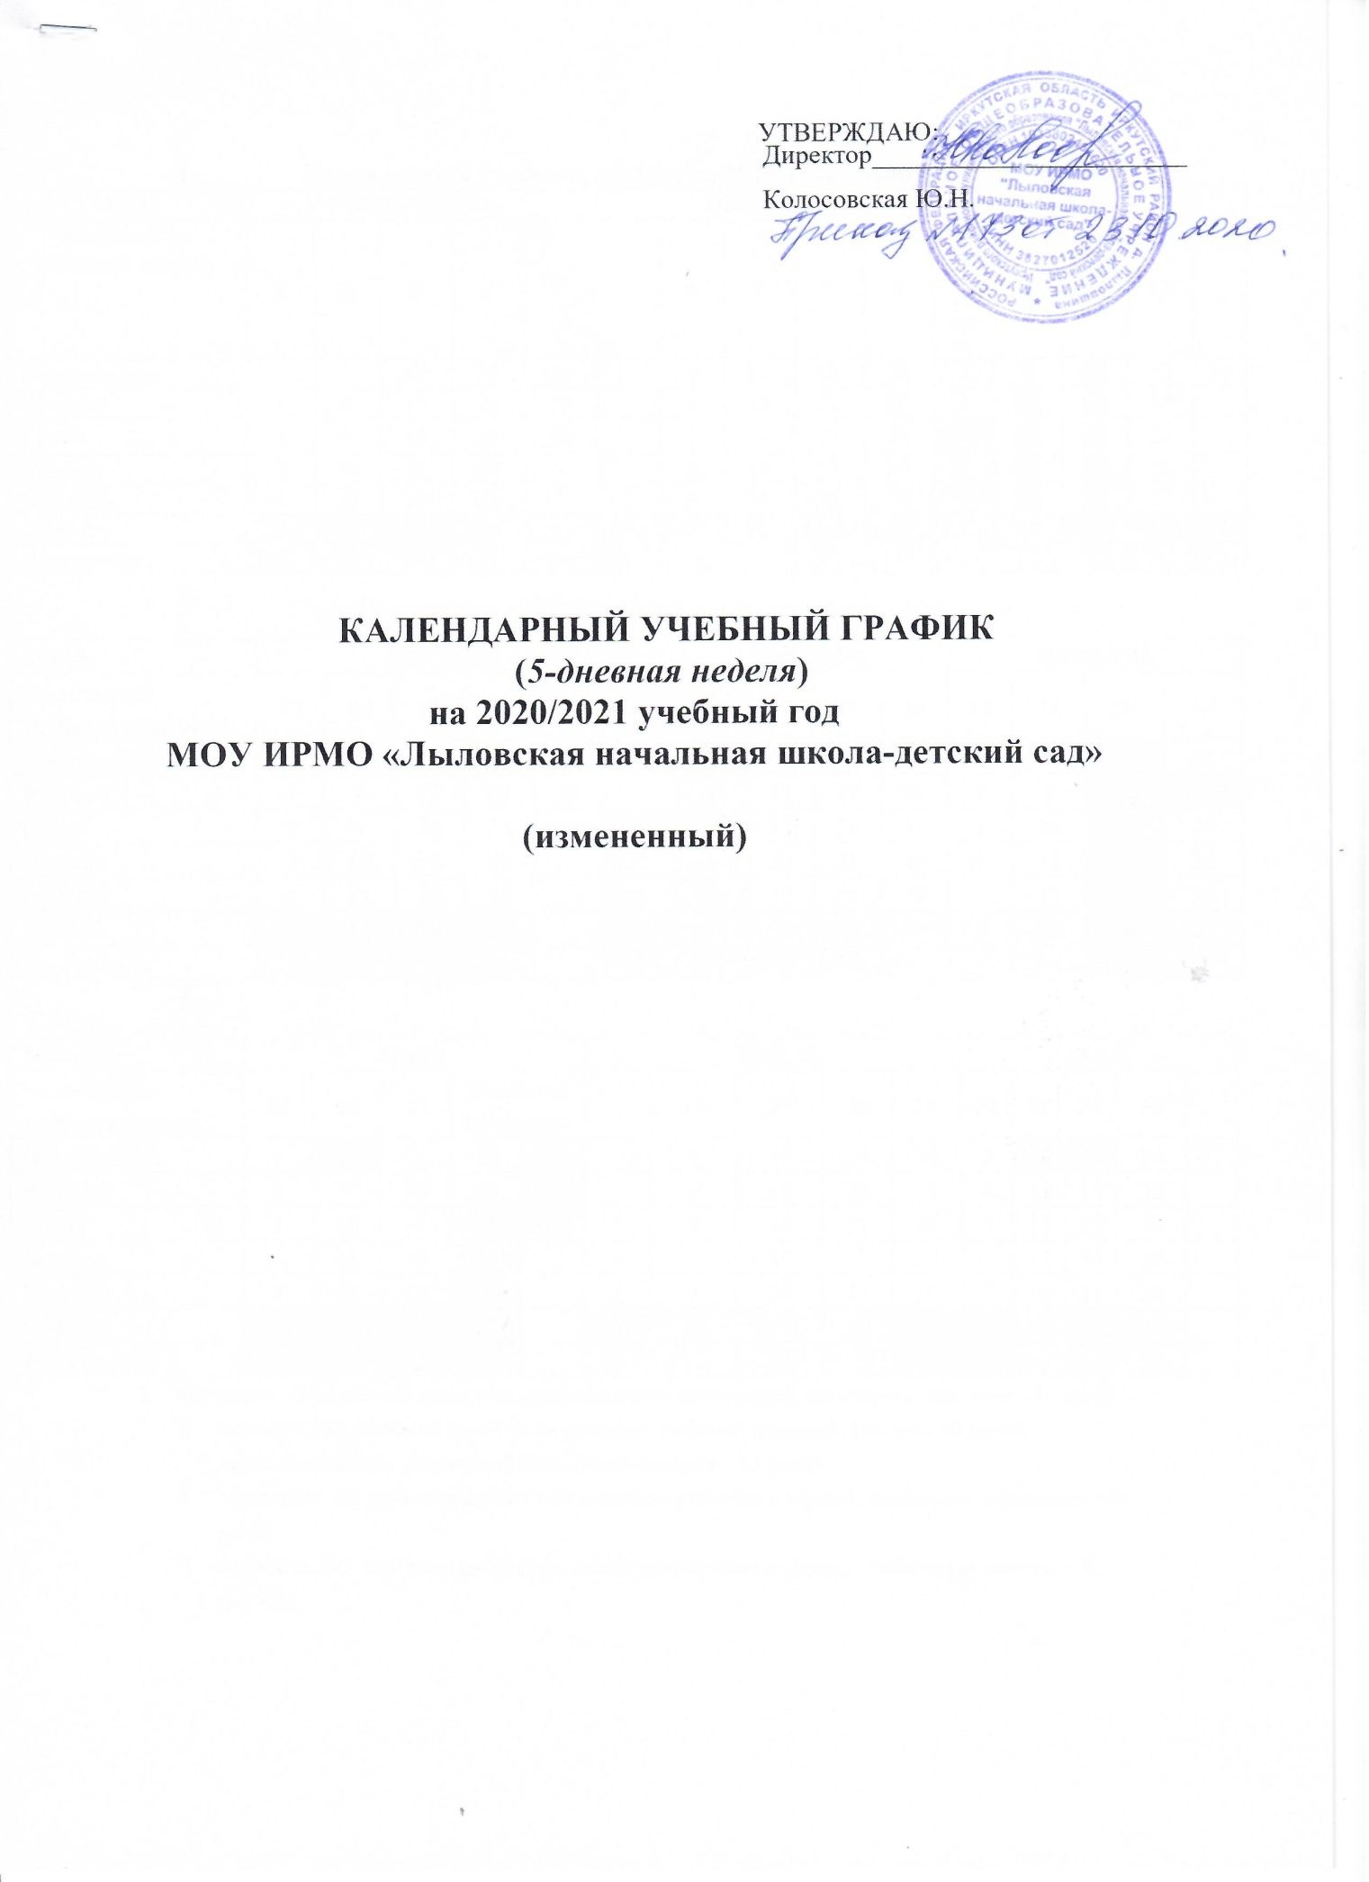

УТВЕРЖДАЮ:
Директор___________ ____________

Колосовская Ю.Н.

КАЛЕНДАРНЫЙ УЧЕБНЫЙ ГРАФИК
(5-дневная неделя)
на 2020/2021 учебный год
МОУ ИРМО «Лыловская начальная школа-детский сад»

(измененный)
- Календарный учебный график на 2020/2021 учебный год (5-дневка)
Месяц | СЕНТЯБРЬ |  |  |  |  | ОКТЯБРЬ |  |  |  |  | НОЯБРЬ
Количество учебных недель | 1 | 2 | 3 | 4 | 5 |  | 6 | 7 | 8 | 9 | Осенние каникулы | 10 | 11 | 12
Понедельник |  | 7 | 14 | 21 | 28 |  | 5 | 12 | 19 | 26 | 2 | 9 | 16 | 23 | 30
Вторник | 1 | 8 | 15 | 22 | 29 |  | 6 | 13 | 20 | 27 | 3 | 10 | 17 | 24
Среда | 2 | 9 | 16 | 23 | 30 |  | 7 | 14 | 21 | 28 | 4 | 11 | 18 | 25
Четверг | 3 | 10 | 17 | 24 |  | 1 | 8 | 15 | 22 | 29 | 5 | 12 | 19 | 26
Пятница | 4 | 11 | 18 | 25 |  | 2 | 9 | 16 | 23 | 30 | 6 | 13 | 20 | 27
Суббота | 5 | 12 | 19 | 26 |  | 3 | 10 | 17 | 24 | 31 | 7 | 14 | 21 | 28
Воскресенье | 6 | 13 | 20 | 27 |  | 4 | 11 | 18 | 25 | 1 | 8 | 15 | 22 | 29

Месяц | ДЕКАБРЬ ЯНВАРЬ |  |  |  |  |  |  |  |  |  | ФЕВРАЛЬ
Количество учебных недель | 13 | 14 | 15 | 16 | 17 | Зимние каникулы |  | 18 | 19 | 20 | 21 | 22 | 23* | 24
Понедельник | 30 | 7 | 14 | 21 | 28 |  | 4 | 11 | 18 | 25 | 1 | 8 | 15 | 22
Вторник | 1 | 8 | 15 | 22 | 29 |  | 5 | 12 | 19 | 26 | 2 | 9 | 16 | 23
Среда | 2 | 9 | 16 | 23 |  | 30 | 6 | 13 | 20 | 27 | 3 | 10 | 17 | 24
Четверг | 3 | 10 | 17 | 24 |  | 31 | 7 | 14 | 21 | 28 | 4 | 11 | 18 | 25
Пятница | 4 | 11 | 18 | 25 |  | 1 | 8 | 15 | 22 | 29 | 5 | 12 | 19 | 26
Суббота | 5 | 12 | 19 | 26 |  | 2 | 9 | 16 | 23 | 30 | 6 | 13 | 20 | 27
Воскресенье | 6 | 13 | 20 | 27 |  | 3 | 10 | 17 | 24 | 31 | 7 | 14 | 21 | 28

Месяц | МАРТ |  |  |  |  | АПРЕЛЬ |  |  |  |  | МАЙ
Количество учебных недель | 25 | 26 | 27 | Весенние каникулы |  |  | 28 | 29 | 30 | 31 | 32 | 33 | 34 | 35
Понедельник | 1 | 8 | 15 | 22 | 29 |  | 5 | 12 | 19 | 26 | 3 | 10 | 17 | 24 | 31
Вторник | 2 | 9 | 16 | 23 | 30 |  | 6 | 13 | 20 | 27 | 4 | 11 | 18 | 25
Среда | 3 | 10 | 17 | 24 | 31 |  | 7 | 14 | 21 | 28 | 5 | 12 | 19 | 26
Четверг | 4 | 11 | 18 | 25 |  | 1 | 8 | 15 | 22 | 29 | 6 | 13 | 20 | 27
Пятница | 5 | 12 | 19 | 26 |  | 2 | 9 | 16 | 23 | 30 | 7 | 14 | 21 | 28
Суббота | 6 | 13 | 20 | 27 |  | 3 | 10 | 17 | 24 | 1 | 8 | 15 | 22 | 29
Воскресенье | 7 | 14 | 21 | 28 |  | 4 | 11 | 18 | 25 | 2 | 9 | 16 | 23 | 30
- четверть: 39 рабочих дня (5-ти дневная рабочая неделя). Каникулы осенние - 14 дней
- четверть: 37 рабочих дней (5-ти дневная рабочая неделя). ( Из них 10 дней дистанционного обучения) Каникулы зимние - 12 дней
- четверть: 50 рабочих дней (5-ти дневная рабочая неделя). Каникулы весенние – 8 дней
- четверть: 41 рабочих дней (5-ти дневная рабочая неделя). Каникулы летние – 3 месяца

- Продолжительность учебного года в 2020/2021 учебном году

– в 1-х классах – 33 учебные недели (158 учебных дней);

– во 2 - 4-х – 34 учебных недель (163 учебных дня);

- Продолжительность каникул, праздничных и выходных дней в течение 2020/2021 учебного года для 2-4 классов

– осенние каникулы – с 26 октября (понедельник) 2020 года по 08 ноября (воскресенье) 2020 года (14 календарных дней);

– зимние каникулы – с 29 декабря (вторник) 2020 года по 10 января (воскресенье) 2020 года (12 календарных дней);

– весенние каникулы – с 24 марта (среда) 2020 года по 31 марта (среда) 2020 года (8 календарных дней).

 | Дата начала | Дата | Продолжительность
 | каникул | окончания | каникул, праздничных и
 |  | каникул | выходных дней
Осенние каникулы | 26.10.2020 | 09.11.2020 | 14
Зимние каникулы | 29.12.2020 | 10.01.2021 | 12
Весенние каникулы | 24.03.2021 | 31.03.2021 | 8
Летние каникулы | 31.05.2021 | 31.08.2021 | 92
Праздничные дни* |  |  | 8
 | 04.11.2020, 23.02.2021, 08.03.2021,01.05.2021, 03.05.2021, 03.05.2021, 10.05.2021
Выходные дни |  |  | 68
(суббота, воскресенье)
Итого |  |  | 202

Дополнительные зимние каникулы для первоклассников – с 15 февраля (понедельник) по 21 февраля (воскресенье) 2021 года (7 календарных дней).

4. Регламентирование образовательного процесса в 2020/2021 учебном году.
- уровень (1-4 классы) - обучение делится на 4 четверти;
Продолжительность каникул в течение учебного года составляет 34 календарных дня. Для учащихся 1-х классов устанавливаются дополнительные каникулы в феврале (7 календарных дней).
Регламентирование образовательного процесса на неделю
– 5 - ти дневная рабочая неделя в 1-х классах;
– 5 - ти дневная рабочая неделя во 2-4-х классах.

Регламентирование образовательного процесса на день
Учебные занятия организуются в 2 смены.
Начало учебных занятий в первую смену в 08.00 (Пересмена – санитарная уборка кабинетов с 11.10.до 11.30. Начало учебных занятий во вторую смену в 11.30.

Продолжительность уроков (академический час)
– 1-е классы – 35 минут в I полугодии (в сентябре, октябре по 3 урока в день; в ноябре-декабре по 4 урока в день), во II полугодии – 40 минут (январь-май по 4 урока в день);
– 2-4 общеобразовательные классы –40 минут (первая смена), 40 минут (вторая смена)

Максимальная недельная учебная нагрузка в академических часах

– для 1-х классов в соответствии с требованиями СанПиН 2.4.2.2821-10 (в ред. от 24.11.2015) не превышает максимально допустимую аудиторную недельную нагрузку при пятидневной учебной неделе и составляет:

Классы | 1
Максимальная нагрузка | 21

– для 2-4-х классов в соответствии с требованиями СанПиН 2.4.2.2821-10 (в ред. от 24.11.2015) не превышает предельно допустимую нагрузку при пятидневной учебной неделе и составляет:

Классы | 2 | 3 | 4
Максимальная нагрузка | 23 | 23 | 23

*Максимально допустимая аудиторная недельная нагрузка включает обязательную часть учебного плана и часть учебного плана, формируемую участниками образовательных отношений.

Максимально допустимый недельный объем нагрузки внеурочной деятельности

Максимально допустимый недельный объем нагрузки внеурочной деятельности (в академических часах) независимо от продолжительности учебной недели, не более - 10 часов.

Максимальное количество уроков в течение дня
– для учащихся 1-х классов – не более 4 уроков и 1 день в неделю – не более 5 уроков, за счет урока физической культуры;

– для учащихся 2-4-х классов – не более 5 уроков и 1 день в неделю – не более 6 уроков, за счет урока физической культуры;

- Проведение текущей и промежуточной аттестации в переводных классах
Освоение общеобразовательной программы, в том числе отдельной части или всего объема учебного предмета, курса, дисциплины (модуля) общеобразовательной программы, сопровождается текущим контролем успеваемости и промежуточной аттестацией учащихся. Формы, периодичность и порядок проведения текущего контроля успеваемости и промежуточной аттестации учащихся регламентируются Положением о текущей и промежуточной аттестации учащихся, утвержденным решением Педагогического совета.
Промежуточная аттестация проводится по итогам освоения общеобразовательной программы:

– на уровне начального общего и основного общего образования – за четверти;
– на уровне среднего общего образования – за полугодия.

- Общий режим работы муниципального общеобразовательного учреждения
Школа открыта для доступа в течение 5 дней в неделю с понедельника по пятницу, выходными днями являются суббота и воскресенье.
В праздничные дни (установленные законодательством РФ) МОУ ИРМО «Лыловская НШДС» не работает.
В каникулярные дни общий режим работы школы регламентируется приказом директора по школе, в котором устанавливается особый график работы.

